Муниципальное Дошкольное образовательное учреждение
«Детский сад №148»

Конспект занятия для средней группы
на тему «Дорожные знаки - наши верные друзья

Провела: воспитатель
Недошивина
Татьяна Константиновна

Саратов 2015

Технологическая карта по ФГОС на тему «Дорожные знаки - наши верные друзья» для средней группы №2
ТЕХНОЛОГИЧЕСКАЯ КАРТА
Организаций совместной непосредственной образовательной деятельности с детьми
Недошивина Татьяна Константиновна воспитатель средней группы№2 Муниципального дошкольного образовательного учреждения «Детский сад №148»
ОПИСАНИЕ: Занятие ориентировано для детей средней группы , включая элементы ИЗО и ФЭМП . Занятие соответствует ФГОС .
ТЕМА: (проблемная задача ) :Незнайка учится правилам дорожного движения . «Дорожные знаки – наши верные друзья .»
ВОЗРАСТНАЯ ГРУППА : средняя группа , дети 4-5 лет .
ФОРМА НОД : занятие . деятельный подход
ФОРМА ОРГАНИЗАЦИИ: групповая .
Учебно- методический комплект : Программа «От рождения до школы»
Н.Е. Вераксы .
СРЕДСТВА:
НАГЛЯДНЫЕ :ДИД. Игра «Собери картинку « «Какой это знак ?» , картинки с различными ситуациями на дороге , макет улицы . карточки с изображением сигнала светофора , ноутбук .
МУЗЫКАЛЬНЫЕ : музыка для подвижной игры , спокойная музыка .
ЗАДАЧИ :
Образовательной программы:
- закреплять с детьми название транспорта и его разновидности;
- закреплять представление о назначении светофора и его сигналах ;
- закрепить и продолжить знакомство с дорожными знаками 4- закрепить знания о правилах перехода проезжей части .

«Дорожные знаки - наши верные друзья»

1 ЭТАП. Организация закрепления знаний о безопасном поведении на улицах и проезжей части; совершенствование представлений о дорожных знаках и видах транспорта.
Задание 1.Обсуждениями с дошкольниками, о каком объекте говорится в загадке.
Воспитатель проводит работу, целью которой является налаживание контакта с детьми, необходимое для дальнейшего взаимодействия с детьми. Звучит спокойная музыка.
Воспитатель: Здравствуй, солнце золотое,
Здравствуй небо голубое,
Здравствуй легкий ветерок,
Здравствуй, милый мой дружок…
(Воспитатель подходит к каждому ребенку, смотрит ему в глаза, называя его по имени, гладит по голове или плечам).
На дороге с давних пор
День и ночь несет дозор.
И к тому привыкли мы:
Ни словечка он не знает,
Лишь глазищами моргает,
А командует людьми.
Дети: (Светофор)
Воспитатель: Правильно ребята.

2 ЭТАП. Организация наблюдения многообразия транспорта и выделение их существенных признаков.
Задание 2.Организуется беседа с дошкольниками .
Воспитатель: Ребята, я очень рада вас видеть. Помните мы с вами ходили гулять и рассматривали дорожные знаки. Вот и сегодня мы вспомним, как надо вести себя на проезжей части дороги, где ее переходить и какой транспорт по ней ездит. Ведь много неприятностей происходит именно на улице.
Задание 3. Встреча дошкольников со сказочным героем Незнайкой.
Воспитатель:
Пришла я к вам сегодня не одна, а с Незнайкой. Увидела его у дороги рядом с нашим детским садом. Он громко плакал, потому, что он не мог перейти дорогу. А как вы думаете, почему он не мог перейти дорогу?
Дети: (Он не знает правила дорожного движения.)
Воспитатель: Да, вы правильно сказали! Он не знает правила дорожного движения. (Воспитатель обращается к Незнайке). Незнайка, а ты хочешь, чтобы ребята тебя научили всему, что они знают о правилах безопасного поведения на дороге? И тогда, ты не будешь бояться переходить улицу и узнаешь все о дороге и дорожных знаках. Ребята, а что мы можем сделать чтобы помочь Незнайке ? Ребята, а вы когда- нибудь собирали картинки? Хотите собрать?
Дети: (Да).
Воспитатель: Я принесла интересную игру, которая называется «Собери картинку». Покажем Незнайке, какие виды транспорта движутся по проезжей части. (Дети собирают картинку из частей с изображением различных видов транспорта). Молодцы, быстро справились с заданием. А теперь я загадаю вам загадки, и мы узнаем, какие виды транспорта у вас получились, а Незнайка запомнит их.
Воспитатель:
Этот конь не ест овса,
Вместо ног два колеса,
Сядь верхом и мчись на нем,
Только лучше правь рулем. (Велосипед) 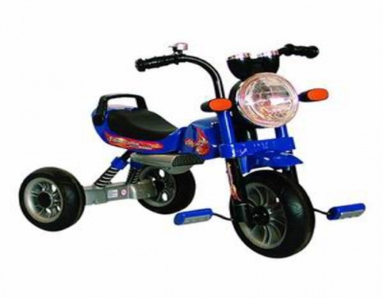
Дом по улице идет,
На работу всех везет.
Не на курьих тонких ножках,
А в резиновых сапожках. (Автобус) 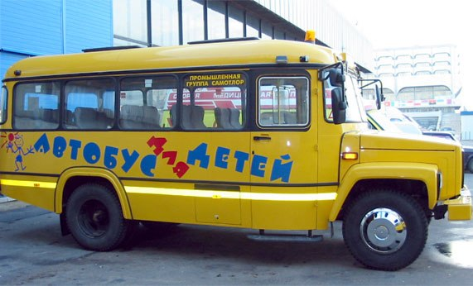
Для этого коня еда
Бензин, и масло, и вода.
На лугу он не пасется,
По дороге он несется. (Автомобиль) 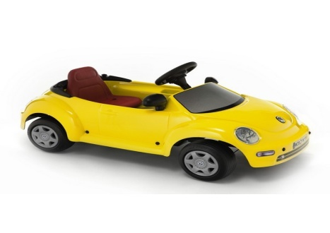
Силач на четырех ногах
В резиновых сапогах
Прямиком из магазина
Притащил нам пианино. (Грузовик) 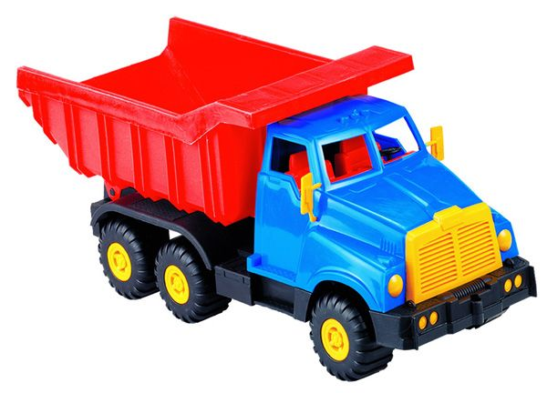
Дети: Автобус, легковой автомобиль, грузовик, велосипед…
(Звучит гул самолета, влетает бумажный самолетик).
Воспитатель: Ребята, а вы летали когда – нибудь на самолете? А хотите ? Давайте возьмем с собой Незнайку.
Воспитатель:
Пролетает самолет
С ним собрался я в полет.

Правое крыло отвел, посмотрел (отводят руки попеременно и прослеживают взглядом).
Левое крыло отвел, посмотрел.
Я мотор завожу (делают вращательные движения перед грудью).
И внимательно слежу.
Поднимаюсь – вверх лечу (встают на носочки и раскачиваются в стороны)
Возвращаться не хочу.
(Имитируя полет самолета, воспитатель с детьми перемещаются к столу с макетом улицы).
3 ЭТАП . Уточнение и конкретизация знаний дорожных знаков и правил перехода проезжей части.
Задание 4.
Организуется беседа с дошкольниками.
Воспитатель: Давайте посмотрим на макет и разберемся, где нужно переходить улицу, чтобы не сбила машина?
Дети: Переходим дорогу по пешеходному переходу.
(Дети показывают на макете).
Воспитатель: Да, ребята, правильно. А кто помогает нам перейти проезжую часть?
Ребенок:
Стоп, машина! Стоп, мотор!
Тормози скорей, шофер!
Внимание, глядит в упор
На нас трехглазый светофор –
Зеленый, желтый, красный глаз
Он каждому дает приказ.
Воспитатель: Правильно, наш верный помощник – светофор.

Только выйдешь за порог
За порогом сто дорог.
За движеньем с давних пор
Правят знак и светофор.
Их ребята знать должны!
Перейти с одной стороны улицы на другую непросто. В этом нам помогаю три цвета светофора. А вы, ребята, знаете эти сигналы?
Дети: Красный, желтый, зеленый.
Воспитатель: Молодцы! И сейчас мы вместе с Незнайкой поиграем в игру «Светофор». Будьте внимательны и следите за сигналом светофора. (Звучит шум улицы. Воспитатель показывает карточки с цветами светофора. На красный цвет – дети стоят спокойно, на желтый – хлопают в ладоши, на зеленый – маршируют).
4 ЭТАП. Упражнение - игра- умение ориентироваться в основных дорожных знаках, развивать пространственное отношение (влево - вправо), (вверх-вниз), ориентация в окружающей детей обстановке.
Задание 5. Давайте поиграем!
Воспитатель: На улице пешеходам и водителям помогают лучшие друзья – дорожные знаки. Вы уже знаете некоторые знаки. Давайте вспомним, какие мы знаем знаки? (Проводится дидактическая игра, «Какой это знак? »).
На асфальте есть полоски,
И на знаке есть полоски,
Только здесь при зеленом свете,
Переходите дорогу, дети!
Дети: ( «Пешеходный переход».) 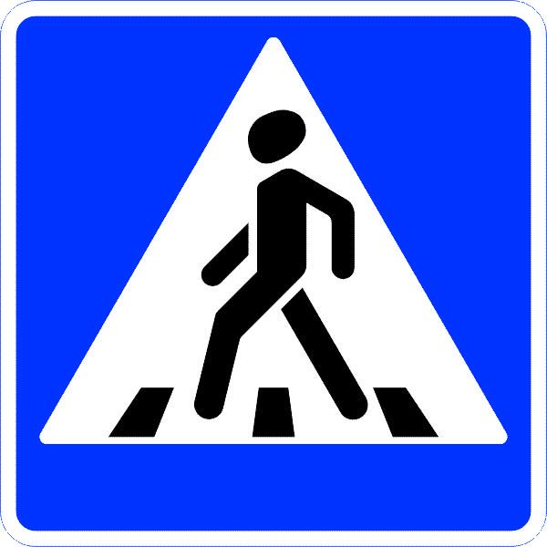
Этот знак – нам друг большой,
От беды спасает,
И у самой мостовой,
Водителей предупреждает:
«Осторожно, дети! »
Дети: «Внимание, дети».
Велосипед на круге красном,
Значит, ехать здесь опасно!
Дети: (Движение на велосипеде запрещено)
В этом месте, как ни странно,
Ждут чего-то постоянно.
Кто - то сидя, кто-то стоя
Что за место здесь такое?
Дети: (Автобусная остановка)
(Дети во время игры достают из коробочки нужные знаки и показывают Незнайке и другим ребятам).
5ЭТАП. Контроль усвоения знаний о безопасном поведении на улицах и проезжей части, совершенствование знаний о дорожных знаках и видах транспорта; способствовать созданию положительного эмоционального настроения.
Задание 6 . Игра «Найди нарушителя».
Воспитатель: Вот мы с вами вспомнили дорожные знаки и рассказали

Незнайке, что они обозначают. А вы знаете, что когда мы с Незнайкой шли в детский сад, то делали фотографии улиц и дороги. Помогите мне найти нарушителей правил дорожной безопасности.
(Дети делятся на две команды и внимательно рассматривают картинки с различными ситуациями на дороге) .
Первая команда: При переходе проезжей части нельзя:
- Читать книгу.
- Завязывать шнурки посредине улицы.
- Нельзя бегать.
- Нельзя детям ездить на велосипеде, останавливаться и разговаривать.

Вторая команда: Порядок поведения во дворе:
- Опасно ездить на велосипеде в наушниках, можно не услышать сигнал автомобиля.
- Нельзя драться и громко кричать, не надо бросать вещи, они могут помешать другим пешеходам.
- Играть за машиной запрещено, водитель может не заметить.
Задание 7 .
Воспитатель: Молодцы, ребята! Все сделали правильно. Вот мы и вспомнили правила поведения на улице и дороге, а также назвали знакомые дорожные знаки. Вы сегодня многому научили Незнайку. Я думаю, что вы, ребята, и ты Незнайка, будете соблюдать все правила дорожного поведения неукоснительно и подсказывать другим ребятам. Не забудьте рассказать о них своим друзьям, а в подарок мы с Незнайкой приготовили вам раскраски с автомобилями.
Воспитатель: Ребята, а представьте, что в нашем городе Саратове исчезли все машины! Вот послушайте что получилось.
Включается запись тишины и пения птиц.

